ПРАКТИЧНЕ ЗАНЯТТЯ

Тема: Особливості біології водоростей

Мета: розглянути особливості зовнішньої та внутрішньої будови водоростей; охарактеризувати різноманітність Зелених, Бурих, Діатомових, Червоних водоростей, їх значення в природі та житті людини.

Завдання 1. Позначити складові будови спірогіри:
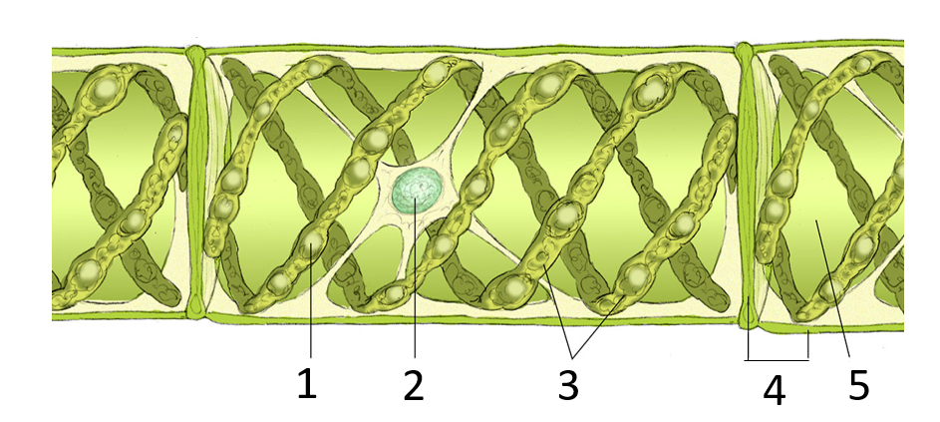
1.
2.
3.
4.
5.

Завдання 2. Дати загальну характеристику груп водоростей
Назва групи | Характеристика | Представники
Зелені водорості
Бурі водорості
Червоні водорості
Діатомові водорості

Завдання 3. Позначити складові будови одноклітинної водорості хламідомонади
1.
2.
3.
4.
5.
6.
7.
8.

Завдання 4. Встановити відповідність
1. Саргасум, Фукус, Ламінарія, або морська капуста, Макроцистіс | А. Червоні водорості
2. Пінулярія, Навікула, Трицератіум | Б. Зелені водорості
3. Порфіра, Делесерія, Родименія, Філофора | В. Діатомові водорості
4. Хламідомонада, Ульва, або морський салат, Улотрикс, Спірогіра | Г. Бурі водорості

1 | 2 | 3 | 4

Завдання 5. Закінчити речення (описати статеве і нестатеве розмноження водоростей)
Нестатеве розмноження у водоростей відбувається….

Статеве розмноження водоростей відбувається….
Завдання 6. Пояснити терміни
Талом (слань) – це…
Кон’югація – це…
Агар-агар – це…
Спорофіт – це…
Гаметофіт – це….
Ризоїди – це…

